/06 RM 04010
Hardware e Software

ATIVIDADE – PÁGINA: 28

- O que é um HARDWARE? Dê 03 exemplos:
E A PARTE FISICA DO CONPUTADOR
MONITOR TECADOEMAUSE
2) O que é um SOFTWARE? Dê 02 exemplos:
EXECUTAR TAREFAS
WINDOWS LINUX
3) Escreva (S) para SOFTWARE e (H) para HARDWARE:

(S ) ( S) 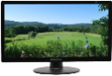H )

(S ) 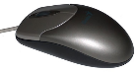(H ) 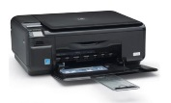(H )

